Plaats de gasfles niet in een te warme omgeving | 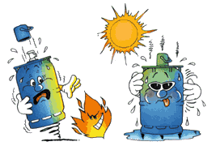
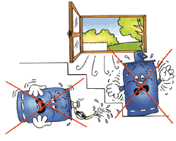 | of in directe zonnestraling
De gasfles steeds gebruiken met een ontspanner | 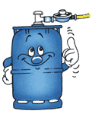
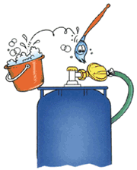 | Controleer op lekdichtheid door middel van een aangepaste zeepoplossing
Gebruik korte en aangepaste darmen of leidingen | 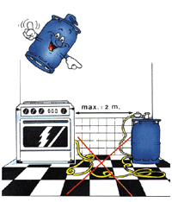
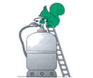 | Na gebruik de kraan van de fles dichtdraaien
Verplaats de gasfles door middel van aangepaste hulpmiddelen | 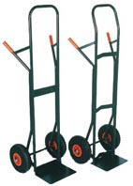
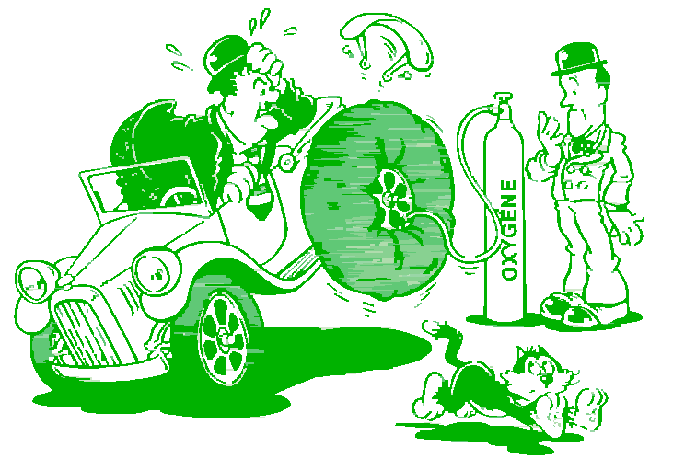 | Gebruik de juiste fles voor de toepassing . . .
. . . op de juiste wijze | 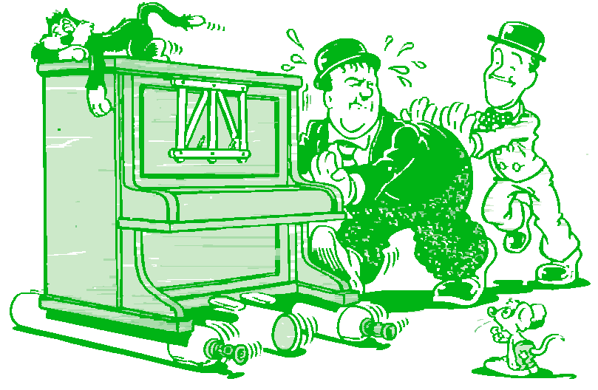

Bij problemen : Sluit de gasfles en evalueer grondig.

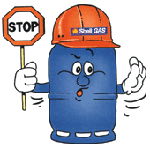

Preventiedienst
Gezondheidszorg H. Familie

